**新 书 推 荐**

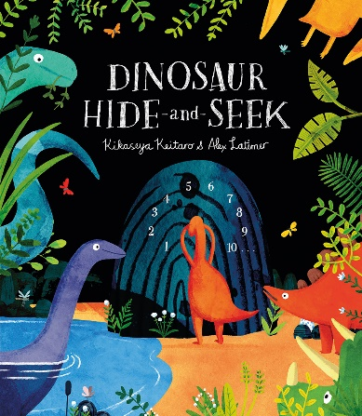**中文书名：《恐龙捉迷藏》**

**英文书名：Dinosaur Hide-and-Seek**

**作 者：Alex Latimer & Kikaseya Keitaro**

**出 版 社：OUP**

**代理公司：OUP/ ANA**

**页 数：32页**

**出版时间：2025年7月**

**代理地区：中国大陆、台湾**

**审读资料：电子稿**

**类 型：知识绘本**

**内容简介：**

**有趣的找找书**

在这本巧妙的绘本中，孩子们可以在书页中寻找他们喜爱的恐龙。

剑龙在岩石中的什么位置？森林里藏着的是高树还是腕龙？所有恐龙都藏起来了！它们会在哪里呢？

你需要一双锐利的眼睛才能找到每一只恐龙——其中有些恐龙非常狡猾！

**本书卖点：**

- 《恐龙捉迷藏》是一本适合成人和五岁以下儿童阅读的恐龙趣味读物，简单的概念得到了完美的诠释。

- 艾利克斯·拉蒂默（Alex Latimer）绘制的精美插图页面内容详实，能吸引幼儿的注意力。

- 恐龙是小读者们常年喜爱的话题，而这本书的互动性则为读者呈现了与众不同的恐龙。

**作者简介：**



**艾利克斯·拉蒂默（Alex Latimer）**是一位非常成功的童书作家，现居南非开普敦。在创作之余，亚历克斯还为杂志、广告活动和家庭生日贺卡撰写文章和绘制插图。他以前创作的图画书已被翻译成12种语言。

**Kikaseya Keitaro（聞かせ屋。けいたろう）**创作并翻译了许多图画书。他还是一名专业的图画书朗读者，其职业生涯始于街头图画书朗读表演，并曾就如何给孩子们朗读图书进行过演讲。除了是两个孩子的父亲和一名幼儿教师之外，他还向人们宣传图画书的魅力和阅读图画书的乐趣。

**内页插图：**

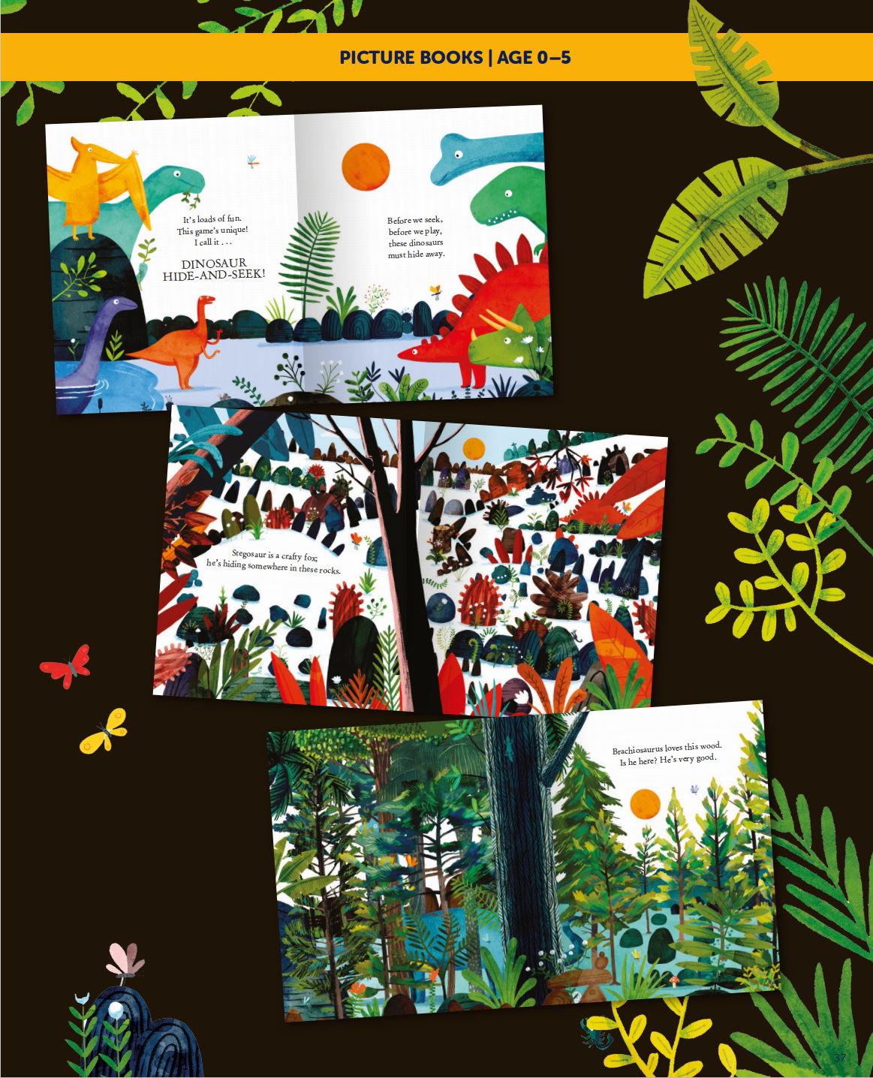

**感谢您的阅读！**

**请将反馈信息发至：版权负责人**

**Email**：[Rights@nurnberg.com.cn](mailto:Rights@nurnberg.com.cn)

安德鲁·纳伯格联合国际有限公司北京代表处

北京市海淀区中关村大街甲59号中国人民大学文化大厦1705室, 邮编：100872

电话：010-82504106, 传真：010-82504200

公司网址：[http://www.nurnberg.com.cn](http://www.nurnberg.com.cn/)

书目下载：<http://www.nurnberg.com.cn/booklist_zh/list.aspx>

书讯浏览：<http://www.nurnberg.com.cn/book/book.aspx>

视频推荐：<http://www.nurnberg.com.cn/video/video.aspx>

豆瓣小站：<http://site.douban.com/110577/>

新浪微博：[安德鲁纳伯格公司的微博_微博 (weibo.com)](https://weibo.com/1877653117/profile?topnav=1&wvr=6)

微信订阅号：ANABJ2002

